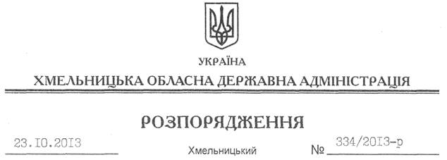

Про стан розроблення та оновлення містобудівної документації на території області

На підставі статті 6 Закону України “Про місцеві державні адміністрації”, законів України “Про регулювання містобудівної діяльності”, “Про архітектурну діяльність”, враховуючи інформацію про стан розроблення містобудівної документації на території області (додається):
1. Відзначити позитивну роботу Городоцької, Кам’янець-Подільської, Красилівської, Летичівської, Полонської, Славутської, Старокостянтинівської, Старосинявської районних державних адміністрацій, виконавчих комітетів Кам’янець-Подільської, Хмельницької, Нетішинської, Славутської, Старокостянтинівської, Городоцької, Дунаєвецької, Ізяславської, Красилівської міських, Сатанівської, Дунаєвецької, Новоушицької та Староушицької селищних рад щодо забезпечення розроблення містобудівної документації у 2013 році.
2. Головам Білогірської, Віньковецької, Волочиської, Деражнянської, Ізяславської, Новоушицької, Теофіпольської, Хмельницької, Чемеровецької, Шепетівської, Ярмолинецької районних державних адміністрацій, рекомендувати Шепетівському, Волочиському, Полонському міським та селищним і сільським головам вжити невідкладних заходів щодо прискорення розроблення та оновлення містобудівної документації, передбачивши кошти на зазначені цілі.
3. Головам районних державних адміністрацій, рекомендувати міським (міст обласного значення) головам:
3.1. Розглядати щорічно на засіданнях колегій районних державних адміністрацій та сесіях міських рад питання щодо стану розроблення містобудівної документації, про що інформувати відділ містобудування та архітектури обласної державної адміністрації до 01 грудня.
3.2. До кінця 2013 року привести структуру уповноважених органів містобудування та архітектури у відповідність із законодавством.
3.3. Вжити заходів щодо дотримання вимог законодавства при призначенні на посади головних архітекторів.
4. Відділу містобудування та архітектури обласної державної адміністрації:
4.1. Забезпечити контроль за своєчасним виконанням робіт із розроблення схеми планування території області.
4.2. Надавати методичну та практичну допомогу районним державним адміністраціям, виконавчим комітетам міських (міст обласного значення) рад у вирішенні питань з розроблення та оновлення містобудівної документації.
4.3. Щорічно до 25 грудня виносити на розгляд колегії обласної державної адміністрації питання про стан розроблення містобудівної документації на території області.
5. Головам районних державних адмінстрацій, рекомендувати міським (міст обласного значення), селищним та сільським головам подавати на розгляд архітектурно-містобудівної ради при відділі містобудування та архітектури обласної державної адміністрації усю розроблену та оновлену містобудівну документацію до її затвердження.
6. Департаменту житлово-комунального господарства та будівництва обласної державної адміністрації забезпечити своєчасне фінансування робіт з розроблення схеми планування території області згідно з календарним планом виконання робіт.
7. Контроль за виконання цього розпорядження покласти на заступника голови обласної державної адміністрації Л.Гураля.

Голова адміністрації В.Ядуха

